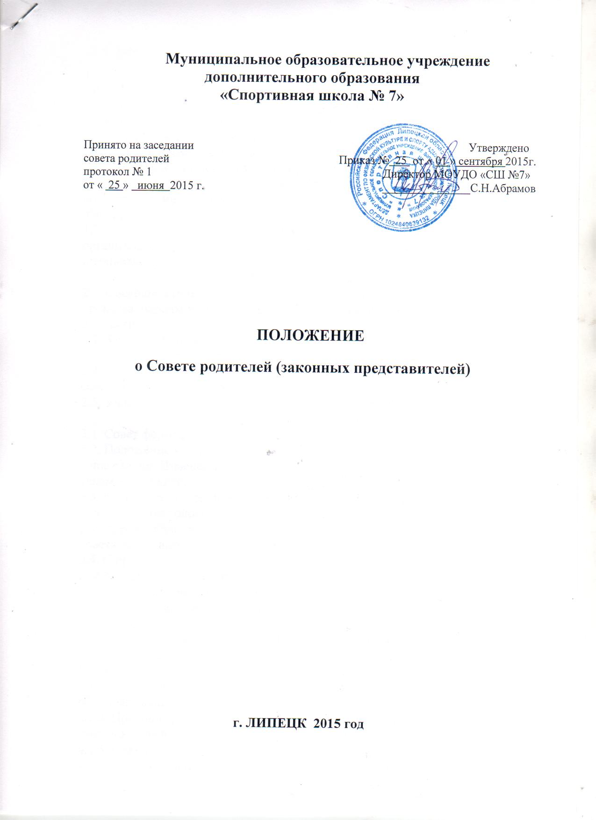

1.Общие положения
1.1. Совет родителей- законных представителей (далее - Совет) обучающихся МОУДО «СШ № 7» (далее -Учреждение) является коллегиальным органом управления и действует в соответствии с Федеральным законом «Об образовании в Российской Федерации» No273-Ф3 от 29.12.2012 г., другими нормативными актами России, Устава МОУДО «СШ № 7» и другими локальными нормативными актами Учреждения.
1.2. Совет является общественным органом управления и работает в тесном контакте с администрацией Учреждения, педсоветом и другими общественными органами управления и общественными организациями Учреждения.
1.3. Совет создается с целью оказания помощи педагогическому коллективу в
организации образовательного процесса, внеурочного времени обучающихся и социальной защитой обучающихся.
2. Основные задачи.
2.1. Совершенствование условий для осуществления образовательного процесса, охраны жизни и здоровья обучающихся, свободного развития личности.
2.2. Защита законных прав и интересов обучающихся.
2.3. Организация и проведении общешкольных мероприятий.
2.4. Сотрудничество с органами управления Учреждения по вопросам совершенствования образовательного процесса.
2.5. Участие в укреплении материально-технической базы Учреждения.
З.Порядок формирования и состав.
3.1. Совет формируется на выборной основе.
3.2. Положение утверждается и вводится в действие приказом директора Учреждения. Изменения и дополнения в настоящее Положение вносятся в таком же порядке.
3.3. Совет возглавляет председатель, избираемый на первом заседании большинством голосов вновь избранных членов совета. Председатель работает на общественных началах, планирует и организует деятельность совета, ведет всю документацию Совета.
3.4. С правом совещательного голоса или без такого права в состав Совета могут входить представители Учредителя, общественных организаций, педагогические работники и другие лица. Необходимость их приглашения определяется председателем Совета в зависимости от повестки дня заседаний.
4.Полномочия. Права. Ответственность.
4.1. Совет в соответствии с Уставом Учреждения имеет следующие полномочия:
4.1.1. Содействует обеспечению оптимальных условий для организации образовательного процесса.
4.1.2. Проводит разъяснительную и консультативную работу среди родителей (законных представителей) обучающихся об их правах и обязанностях.
4.1.3. Оказывает содействие в проведении общешкольных мероприятий.
4.1.4. Участвует в подготовке Учреждения к новому учебному году.
4.1.5. Совместно с администрацией Учреждения контролирует организацию качества медицинского обслуживания.
4.1.6. Оказывает помощь администрации Учреждения в организации и проведении общешкольных родительских собраний.
4.1.7. Рассматривает обращения в свой адрес, а также обращения по вопросам, отнесенным настоящим положением к компетенции Совета.
4.1.8. Обсуждает локальные акты ДЮСШ по вопросам, входящим в компетенцию Совета.
4.1.9. Принимает участие в организации безопасных условий осуществления
образовательного процесса, соблюдения санитарно-гигиенических правил и норм.
4.1.10. Взаимодействует с общественными организациями по вопросу пропаганды школьных традиций, уклада школьной жизни.
4.1.11. Взаимодействует с педагогическим коллективом Учреждения по вопросам профилактики правонарушений, безнадзорности и беспризорности среди обучающихся.
4.1.12. Взаимодействует с другими органами самоуправления Учреждения по вопросам проведения общешкольных мероприятий и другим вопросам, относящимся к компетенции Совета.
4.2. Совет может рассмотреть и другие вопросы жизнедеятельности Учреждения, выходящие за рамки его полномочий, если уполномоченные на то лица или органы передадут ему данные полномочия.
4.3. В соответствии с компетенцией, установленной настоящим Положением, Совет имеет право:
4.3.1. Вносить предложения администрации, органам самоуправления Учреждения и получать информацию о результатах их рассмотрения.
4.3.2. Обращаться за разъяснениями в Учреждения и организации.
4.3.3. Заслушивать и получать информацию от администрации Учреждении, ее органов самоуправления.
4.3.4. Вызывать на свои заседания родителей (законных представителей) обучающихся по представлениям (решениям) тренеров-преподавателей.
4.3.5. Принимать участие в обсуждении локальных актов Учреждения.
4.3.6. Давать разъяснения и принимать меры по рассматриваемым обращениям.
4.3.7. Выносить общественное порицание родителям, уклоняющимся от воспитания детей в семье.
4.3.8. Поощрять родителей (законных представителей) обучающихся за активную работу в Совете, оказание помощи в проведении общешкольных мероприятий и т.д.
4.3.9. Организовывать постоянные или временные комиссии под руководством членов Совета для исполнения своих функций.
4.3.10. Создавать фонды для материальной поддержки участников образовательного процесса.
4.3.11. Председатель Совета может присутствовать (с последующим информированием Совета) на отдельных заседаниях педагогического совета, других органов самоуправления по вопросам, относящимся к компетенции Совета.
4.3.12. Устанавливать размеры материальной помощи нуждающимся семьям
обучающихся за счет внебюджетных источников школы, добровольных родительских средств.
4.4. Совет отвечает за:
4.4.1. Выполнение плана работы.
4.4.2. Выполнение решений, рекомендаций Совета.
4.4.3. Установление взаимопонимания между руководством Учреждения и родителями (законными представителями) обучающихся в вопросах семейного и общественного воспитания.
4.4.4. Качественное принятие решений в соответствии с действующим законодательством;
4.4.5. Бездействие отдельных членов Совета или всего Совета.
4.4.6. Члены Совета, не принимающие участия в его работе, по представлению председателя Совета могут быть отозваны избирателями.
5.Порядок работы.
5.1. Совет собирается на заседания не реже одного раза в год в соответствии с планом работы. План Совета является составной частью плана работы Учреждения.
5.2. Заседание считается правомочным, если на его заседании присутствует 2\3 численного состава членов Совета.
5.3. Решения Совета принимаются простым большинством голосов. При равенстве голосов, решающим считается голос председателя Совета.
5.4. При рассмотрении вопросов, связанных с обучающимися, присутствие родителей (законных представителей) обучающегося на заседании Совета обязательно.
5.5. Решения Совета, принятые в пределах его полномочий и в соответствии с
законодательством, являются рекомендательными и доводятся до сведения
администрации Учреждения.
5.6. Администрация Учреждения в месячный срок должна рассмотреть решение Совета, принять по ним соответствующее решение и сообщить о нем Совету.
б.Документация
6.1. Заседания Совета оформляются протоколом. В протоколах фиксируется ход обсуждения вопросов, предложения и замечания членов Совета. Протоколы подписываются председателем Совета.
6.2. Документация Совета постоянно хранится в делах ДЮСШ и передается по акту. В соответствии с установленным порядком документация Совета сдается в архив.
7. Срок действия Положения.
7.1. Срок действия Положения не ограничен.
7.2. При изменении нормативно-правовых документов, регламентирующих
деятельность Учреждения, в Положение вносятся изменения в соответствии с
установленным законом порядком.

